**Pensamiento computacional**

**Ejemplo de mayor complejidad en App Inventor**

﻿//////////////////////////////////////////////////////////////////////////////////////////////////////////////////////////////////////////

En esta nota de repaso realizaremos una CALCULADORA simple.

​

De nueva cuenta, ingresa a [http://appinventor.mit.edu](http://appinventor.mit.edu/) e inicia un nuevo proyecto. Asígnale el nombre de **CALCULADORA**.

**DISEÑO.**

​

Antes de iniciar, cambia la configuración del **App Inventor** a **Español**



Ahora, desde **Interfaz de usuario** agrega una **Etiqueta:**

Esta **Etiqueta** deberá tener las siguientes **Propiedades:**

**​**

**​**

**Texto**:Calculadora de 2 dígitos

​

**Tamaño de la letra**: 24

​

**Posición del texto**: Centro

​

**Ancho**: Ajustar al contenedor

​

**Color de fondo**: Negro

​

**Color de texto**: Blanco

De la **Paleta** agrega cuatro **Disposiciones horizontales:**

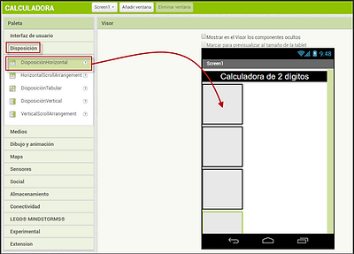

Todas estas disposiciones tendrán las siguientes

**Propiedades:**

**​**

**Ancho**: Ajustar al contenedor

**​**

**Disposición Horizontal**:Centro

​

**Disposición Vertical**: Centro

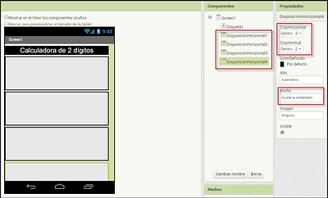

En cada una de las tres primeras **Disposiciones** agrega una **Etiqueta** junto con un **CampoDeTexto** y en la última agrega 4 botones.

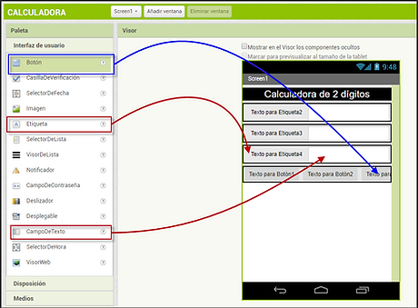

Para cada uno de los botones agrega las siguientes **Propiedades:**

​

Cambia los nombres de los botones por: **btn_Suma**, **btn_Resta**,**btn_Mult**y**btn_Div** ya que los utilizaremos para llevar a cabo operaciones en nuestra calculadora.

​

**Letra**: Negrita

​

**Ancho**: 40 pixeles

​

**Texto**: (símbolo según corresponda, +, -, *, /)

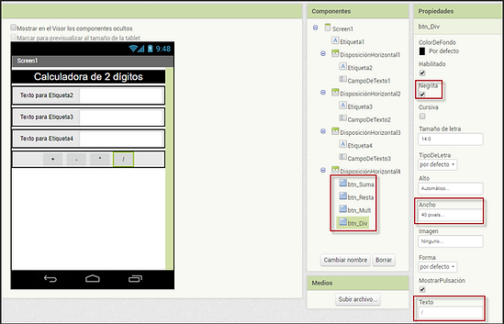

En la misma **Disposición**, agrega un quinto botón con el fin de borrar los datos ingresados anteriormente. Este botón tendrá las siguientes propiedades:

​

**Nombre**: btn_Borrar

​

**Letra**: Negrita

​

**Ancho**: Automático

​

**Texto**: Borrar

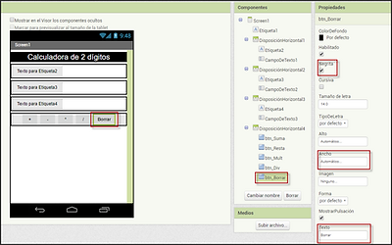

Cambia los nombres de **CampoDeTexto1**, **CampoDeTexto2** y **CampoDeTexto3** por **txt_A**, **txt_B** y **txt_Resultado**, esto con el fin de denotar que estos serán los **Número1**, **Número2** y **Resultado** que utilizaremos para hacer alguna operación.

Cambia respectivamente las siguientes **Propiedades**:

​

**Etiqueta**: Número A

Número B

                Resultado

​

**Activar**: Negrita

​

**Pista**: Número 1 a operar

          Número 2 a operar

          Resultado de la operación

​

**Activar**: SóloNúmeros

​

**Posición del texto**: Derecha

​

Sólo para el resultado, cambia el tamaño de texto a 18.0

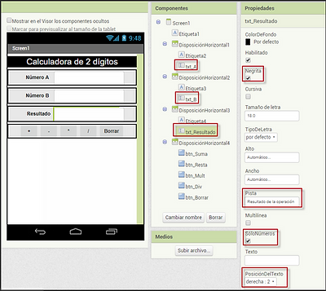

**PROGRAMACIÓN DE EVENTOS.**

​

Todo el proceso de la Calculadora se realizará haciendo clic en los botones, para ello basta ilustrarlo con uno de ellos y duplicarlo en los demás cambiando sus características específicas. Para esto trabajaremos sobre el botón suma:

Inicializar el texto resultado en blanco:

​

Desde

**txt_Resultado**, elige:

**poner.txt_Resultado.como**y agrega texto en blanco " "

​

Desde

**btn_Suma**, elige:

**cuando.btn_suma.Clic**

-> **ejecutar**

**​**

Desde

**txt_Resultado**, elige:

**poner.txt_Resultado.como**

**​**

Desde

**Matemáticas**, elige:

Suma de dos números

**​**

Desde

**txt_A**y**txt_B**, elige:

**txt_A.Texto**y **txt_B.Texto**

**​**

​

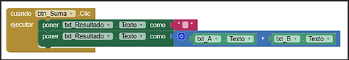

Ahora ya solo falta programar las acciones del botón **Borrar**, que lo único que hará es poner en blanco **txt_A**, **txt_B** y **txt-Resultado**:

Genera el código QR y haz pruebas con las diferentes operaciones.